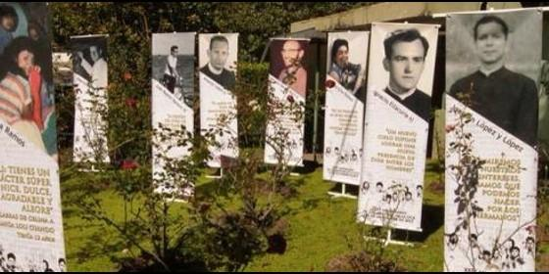
Recuerdo a los mártires de la UCA

Se cumplen 24 años del asesinato de los jesuitas de El Salvador

"Ellacuría debe ser eliminado y no quiero testigos"

Francisco podría beatificar en breve a los "mártires de la UCA" junto a monseñor Romero
Jesús Bastante, 16 de noviembre de 2013 a las 12:52
Después de ordenar a cinco de los sacerdotes que se echaran boca abajo sobre una lomita cubierta de hierba, dos soldados les dispararon, uno por uno. A pocos metros de distancia, otro soldado mató a Elba Ramos, quien abrazaba a su hija Celina
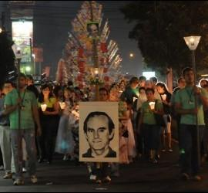
(Jesús Bastante).- El 16 de noviembre de 1989, mercenarios del Ejército salvadoreño, bajo el mando de los coroneles Ponce, Montano y Benavides, asesinaban en laUniversidad Centroamericana de El Salvador (UCA) a los jesuitas Ignacio Ellacuría, Ignacio Martín Baró, Segundo Montes, Amando López, Juan Ramón Moreno y Joaquín López, al ama de llaves,Julia Elba, y a su hija Celina Mariceth.
Un brutal asesinato del que hoy se cumplen 24 años. Los "mártires de la UCA" son recordados en todo el mundo, y poco a poco conocemos más detalles de su martirio. Hoy es un día de especial recuerdo y oración entre las casas jesuitas. Francisco tendrá un recuerdo para Ellacuría y los suyos, que pronto podrían subir a los altares, junto a Óscar Romero.

Entretanto, y por su interés, les ofrecemos extractos del informe "El Coronel Montano y la orden de matar", de la "testigo experto ", la profesora Terry Karl. Todos los documentos relacionados con el juicio forman parte del dominio público y se puede encontrar (en su mayoría en inglés) en el sitio Web del Centro de Justicia y Responsabilidad.﻿

El coronel Montano y la orden de matar
Testimonio de la Dra. Terry Karl
El Coronel Montano era parte del pequeño núcleo de oficiales élite, uno de los cuales dio la orden oficial de "matar a Ellacuría y no dejar testigos ", el 15 de noviembre de 1989. Pero incluso antes de que el alto mando diera esta orden oficial, se ejercía presión para que se llevaran a cabo estos y otros asesinatos. La cantidad de gente fuera de las instalaciones del Estado Mayor que tenía algún conocimiento previo de que los jesuitas serían asesinados, incluso antes de que se diera la orden, indica que ya se había empezado la planificación. Según informes de la Embajada de EE.UU., la CIA y oficiales salvadoreños, se llevó a cabo otra reunión en la Escuela Militar a las 2:00 PM, en la que se tomaron decisiones importantes. Posteriormente, se realizaron reuniones más pequeñas de los altos mandos y al interior del círculo de la Tandona, incluyendo al viceministro Montano. Estas reuniones se llevaron a cabo durante toda la tarde y la noche para poner en práctica planes para bombardeos, ataques contra líderes políticos, y una acción en contra de los jesuitas de la UCA. Estos planes incluían la creación de un perímetro de fuerzas de seguridad alrededor de la UCA.
Durante las últimas horas del 15 de noviembre, en una reunión general, el jefe del Estado Mayor, Ponce (el líder reconocido de la Tandona quien era conocido por consultar con su círculo íntimo) autorizó la eliminación de cabecillas, sindicalistas y dirigentes conocidos del FMLN. Más tarde, como cuentan los juristas de la Comisión de la Verdad en una narrativa basada en sus entrevistas confidenciales con los testigos:
"Después de la reunión, los oficiales se quedaron en la habitación hablando en grupos. Uno de estos grupos consistía en el Coronel René Emilio Ponce, el General Juan Rafael Bustillo, el Coronel Francisco Elena Fuentes, el Coronel Juan Orlando Zepeda y el Coronel Inocente Orlando Montano. El Coronel Ponce llamó al coronel Guillermo Alfredo Benavides y, delante de los otros cuatro oficiales, le ordenó eliminar al Padre Ellacuría sin dejar testigos".
Según confesiones posteriores hechas por soldados acusados de los asesinatos, el coronel Benavides salió de esta reunión en el Estado Mayor e informó a los oficiales del Colegio Militar que se le había dado la siguiente orden: "Él [Ellacuría] debe ser eliminado y no quiero testigos".
Toda la operación duró aproximadamente una hora. La unidad de comandos del Atlacatl hizo el viaje de cinco minutos de la base militar a la UCA, haciendo muy poco esfuerzo para ocultar su operativo en una zona patrullada por decenas de otras tropas militares y de las fuerzas de seguridad y rodeados por un perímetro de seguridad. El Padre Martín-Baró abrió la puerta de la residencia, dejando voluntariamente que entraran los soldados. Después de ordenar a cinco de los sacerdotes que se echaran boca abajo sobre una lomita cubierta de hierba, dos soldados les dispararon, uno por uno. A pocos metros de distancia, otro soldado mató a Elba Ramos, quien abrazaba a su hija Celina. El teniente José Ricardo Espinoza Guerra, el único soldado que se había cubierto el rostro con grasa de camuflaje, confesó después que él dejó el recinto universitario en lágrimas: el Padre Segundo Montes, que ahora yacía muerto en el suelo, había sido el rector cuando él era estudiante en el Externado de San José. Otro de los actores materiales recordó que los sacerdotes no se veían peligrosos, ya que estaban "bastante viejos, sin armas " y "en pijama". Pero él dijo que su coronel le había dicho que los sacerdotes eran "delincuentes terroristas ", y que eran "sus cerebros lo que importaba". Todos los cuerpos se encontraron con disparos en la cabeza. Un sexto sacerdote murió rogando por su vida mientras los soldados llevaban a cabo una confrontación ficticia para tratar de culpar al FMLN.

